27.04.2020 г. (понедельник)
Английский язык
Домашнее задание будет озвучено по Skype

Алгебра
Тема: Приведение дробей к общему знаменателю.

Просмотреть видео урок | https://youtu.be/Hxn1nfzaLuU
Упражнения из учебника | §25, № 452-454(чет)
Срок сдачи | 28.04.2020 до 18.00

География
Тема: " СЕВЕРНАЯ АМЕРИКА"
- Продолжить путешествие по Северной Америке с авторами учебника, стр. 174-187, используя карту путешествия на стр.178-179.
- Посмотреть видеоурок "Природные зоны С.Америки".
- Выписать растительный и животный мир, который вы "увидели", путешествуя по материку.
Срок сдачи: 30 апреля

Физика
Тема: Простые механизмы.
- Записать в тетрадь дату и тему урока.
- Прочитать § 57 и § 60.
- Ответить на вопросы после параграфа устно.
- В тетрадь выписать примеры простых механизмов.
- Повторение. На сайте https://videouroki.net/et/pupil/ выполнить задание в электронной тетради. Урок 36.
Примечание: Вход по индивидуальному логину и паролю. Выслан каждому.
Срок выполнения: 28 апреля до 19.00 час.
Информатика
Тема: Файл и файловая структура.
Перейти по ссылке | http://lbz.ru/metodist/authors/informatika/3/flash/7kl/gl2/4.php  Запустите Flash проигрыватель
Задание: просмотрите презентацию - 4-6 пункты, | 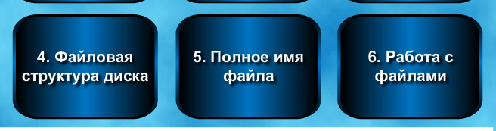
выполните задания | 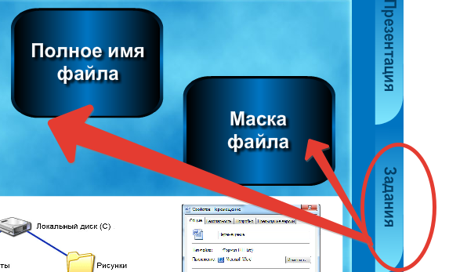
Отчет | Выслать в мой Skype скриншоты картинок, которые появляются после правильно выполненных заданий.
Срок сдачи | 29 апреля

АФК (плавание)
УРОК №29
Содержание | Доз-ка | ОМУ
1.Ходьба на месте. | 1 мин. | Можно добавить движения руками
2.Ноги вместе, руки на пояс. Круговые движения головой 4 раза влево,4 раза вправо. | 8-10 раз | Выполнять под счёт, плавно.
3.Ноги вместе, на счёт 1-поднимаемся на носки, руки поднимаем вверх по кругу, вдох; на счёт 2-опускаемся, опускаем руки, выдох. | 8 раз | Под счёт, в среднем темпе
4.Ноги на ширине плеч, руки разведены в стороны  Круговые движения руками вперёд-назад. | 10 раз | Темп средний. Кисти сжаты в кулак.
5.Ноги на ширине плеч, руки к плечам. Круговые движения в плечевом суставе. 1-4 вперед, 5-8 назад | 8 раз | Выполнять упражнение под счёт. Вперед сводим вместе локти, назад-лопатки.
6.Ноги на ширине плеч, правая рука на пояс, левая вверх- наклон туловища вправо, т.ж. влево. | 10 раз | Темп средний. Тянуться вперед-вверх.
7.Ноги на ширине плеч, наклоны туловища, на счёт1-2- вперёд;3-4–назад. | 8раз | Пытаемся достать ладошками до носков. Ноги в коленях не сгибать.
8.Сгибание-разгибание рук в локтевом суставе. Отжимания. | 12 раз | Выполнять упражнение самостоятельно. От стула.
9.Выпрыгивания из положения сед вверх . | 10 раз | Темп средний
10. Ходьба на месте с восстановлением дыхания. | 1 мин. | Вдох через нос, выдох через рот.

2. Имитационные плавательные упр.:
-движение рук в вольном стиле на спине с дыханием
- движение рук в вольном стиле на спине с задержкой дыхания
2 подхода по 12раз, упр. выполняем стоя.
Рекомендуем выполнять упражнения между письменными д/з.
2-3 фото или видео до 29.04.2020.
высылать выполненные домашние задания: everest.distant@yandex.ru

